  RUMAH SAKIT  SUKA SEHAT |  | STANDARD OPERATING PROCEDURE (SOP)  SISTEM INFORMASI MANAJEMEN RUMAH SAKIT
ELECTRONIC MEDICAL RECORD (EMR)
MODUL 3 SIMRS
 |  | No. Dokumen : SOP/SIMRS/003/2026 | No. Revisi : 00
 |  | Tanggal Terbit : 11 November 2026 | Halaman : 1 dari 4
Ditetapkan oleh  Direktur Utama RS Suka Sehat, |  | (______________________________)  Direktur Utama RS Suka Sehat
PENGERTIAN | Prosedur pencatatan rekam medis elektronik per kunjungan menggunakan format SOAP (Subjective, Objective, Assessment, Plan), kode diagnosis ICD-10, tanda-tanda vital, dokumen penunjang, serta saran CDSS (Clinical Decision Support System) berbasis aturan. Rekam medis berstatus draft hingga divalidasi dokter menjadi final.
TUJUAN | 1. Menjamin kesinambungan pelayanan (continuity of care) dan mencegah kesalahan identifikasi pasien.  2. Menyeragamkan kodifikasi diagnosis ICD-10 untuk pelaporan dan klaim.  3. Menjaga kerahasiaan dan keutuhan rekam medis sesuai Permenkes RME & UU PDP.
KEBIJAKAN & REGULASI | 1. Permenkes No. 24 Tahun 2022 tentang Rekam Medis Elektronik (RME)  2. UU No. 27 Tahun 2022 tentang Pelindungan Data Pribadi (UU PDP)  3. Standar Akreditasi Rumah Sakit (STARKES) — Bab Rekam Medis  4. SK Direktur RS Suka Sehat tentang Penyelenggaraan SIMRS & Hak Akses Data
HAK AKSES / ROLE (RBAC) | • Dokter (role: dokter) — SOAP, diagnosis ICD-10, CDSS, finalisasi  • Perawat (role: perawat) — verifikasi, tinjau data, tanda vital
SARANA & PRASARANA | Hardware: Workstation PC/Laptop, jaringan LAN RS, printer, tablet klinis  Software: Web browser (Chrome/Edge), Web server Apache + PHP 8 (XAMPP), database MySQL/MariaDB (phpMyAdmin), sesi login dengan proteksi CSRF, folder uploads/dokumen untuk berkas
REFERENSI | 1. PermenPAN-RB No. 35 Tahun 2012 tentang Pedoman Penyusunan SOP Administrasi Pemerintahan  2. Panduan UI SIMRS & Template SOP SIMRS (dokumen mata kuliah)  3. Kode sumber SIMRS RS Suka Sehat (folder pages/ & modules/) dan skema database simrs_suka_sehat.sql
UNIT TERKAIT | Rawat Jalan, Rawat Inap, IGD, CPOE, Keperawatan, Laboratorium, Radiologi.
PROSEDUR | A. Pemilihan & Verifikasi Pasien  1. Dokter memilih pasien dari daftar kunjungan aktif pada stepper “Pilih Pasien”.  2. Dokter/perawat mencocokkan minimal dua identitas (nama, tanggal lahir, No. RM). Jika TIDAK cocok, MAKA kembali ke langkah 1.  3. Perawat meninjau riwayat (alergi, kunjungan, hasil penunjang) lalu mencatat tanda-tanda vital pasien.  B. Pencatatan Klinis  4. Dokter mengisi catatan SOAP, menambahkan diagnosis ICD-10 primer/sekunder, dan mengunggah dokumen penunjang bila ada.  5. Dokter (opsional) meminta saran CDSS; sistem menampilkan rekomendasi berbasis aturan dari vital sign, keluhan, dan alergi yang dapat diterapkan ke Plan.  C. Validasi & Finalisasi  6. Sistem memeriksa minimal satu diagnosis ICD-10 dan centang pernyataan validasi. Jika BELUM lengkap, MAKA tampil pesan “Rekam medis belum lengkap” dan kembali ke langkah 4.  7. Dokter menyimpan rekam medis sebagai final; data terkunci dan tercatat di audit log.  8. Bila diperlukan, dokter melanjutkan ke pembuatan order laboratorium, radiologi, atau resep.

DIAGRAM ALUR
No | Aktivitas | PELAKSANA |  |  | Logika Sistem / Kelengkapan
No | Aktivitas | Dokter | Perawat | Sistem SIMRS | Logika Sistem / Kelengkapan
1 | Pilih pasien |  |  |  | SELECT visits JOIN patients WHERE status IN ('menunggu','dipanggil','diperiksa','dirawat')
2 | Verifikasi identitas |   Ya → langkah 3  Tidak → langkah 1 |  |  | $_SESSION['emr_verified'][visit_id]=true bila dicentang  Decision: Identitas cocok?
3 | Tinjau data & catat vital sign |  |  |  | INSERT INTO vital_signs (td, nadi, suhu, rr, spo2, bb, tb)
4 | Isi SOAP, ICD-10 & dokumen |  |  |  | INSERT/UPDATE medical_records (status='draft'); INSERT INTO diagnoses; INSERT INTO patient_documents
5 | Konsultasi CDSS (opsional) |  |  |  | emr_cdss(): aturan klinis (mis. demam + SpO2 rendah) → saran; act=apply_cdss
6 | Validasi kelengkapan |  |  | Ya → langkah 7  Tidak → langkah 4 | SELECT COUNT(*) FROM diagnoses WHERE record_id=?; cek confirm  Decision: Diagnosis ICD-10 ada & divalidasi?
7 | Finalisasi rekam medis |  |  |  | UPDATE medical_records SET status='final'; audit UPDATE
8 | Lanjut order penunjang/resep |  |  |  | Off-Page: berlanjut ke Modul CPOE  Off-Page Connector: berlanjut ke Modul CPOE
Terminator: mulai/selesai | Process/Activity | Decision | Off-Page Connector |   Document (cetak/berkas)

RIWAYAT PERUBAHAN DOKUMEN
No. Revisi | Tanggal | Ringkasan Perubahan | Dilakukan Oleh
00 | 11/11/2026 | Penerbitan awal SOP sesuai implementasi SIMRS terintegrasi berbasis database MySQL. | Tim SIMRS (PIC modul: Valerie)
01

LAMPIRAN — DIAGRAM UML (hasil konversi SOP)
Sumber diagram yang dapat diedit: docs/UML/03_EMR_Rekam_Medis_Elektronik.drawio (buka di app.diagrams.net). Aktor Use Case = kolom Hak Akses; swimlane Activity Diagram = kolom Pelaksana; setiap baris Diagram Alur = satu activity; kalimat “Jika … MAKA …” = decision.
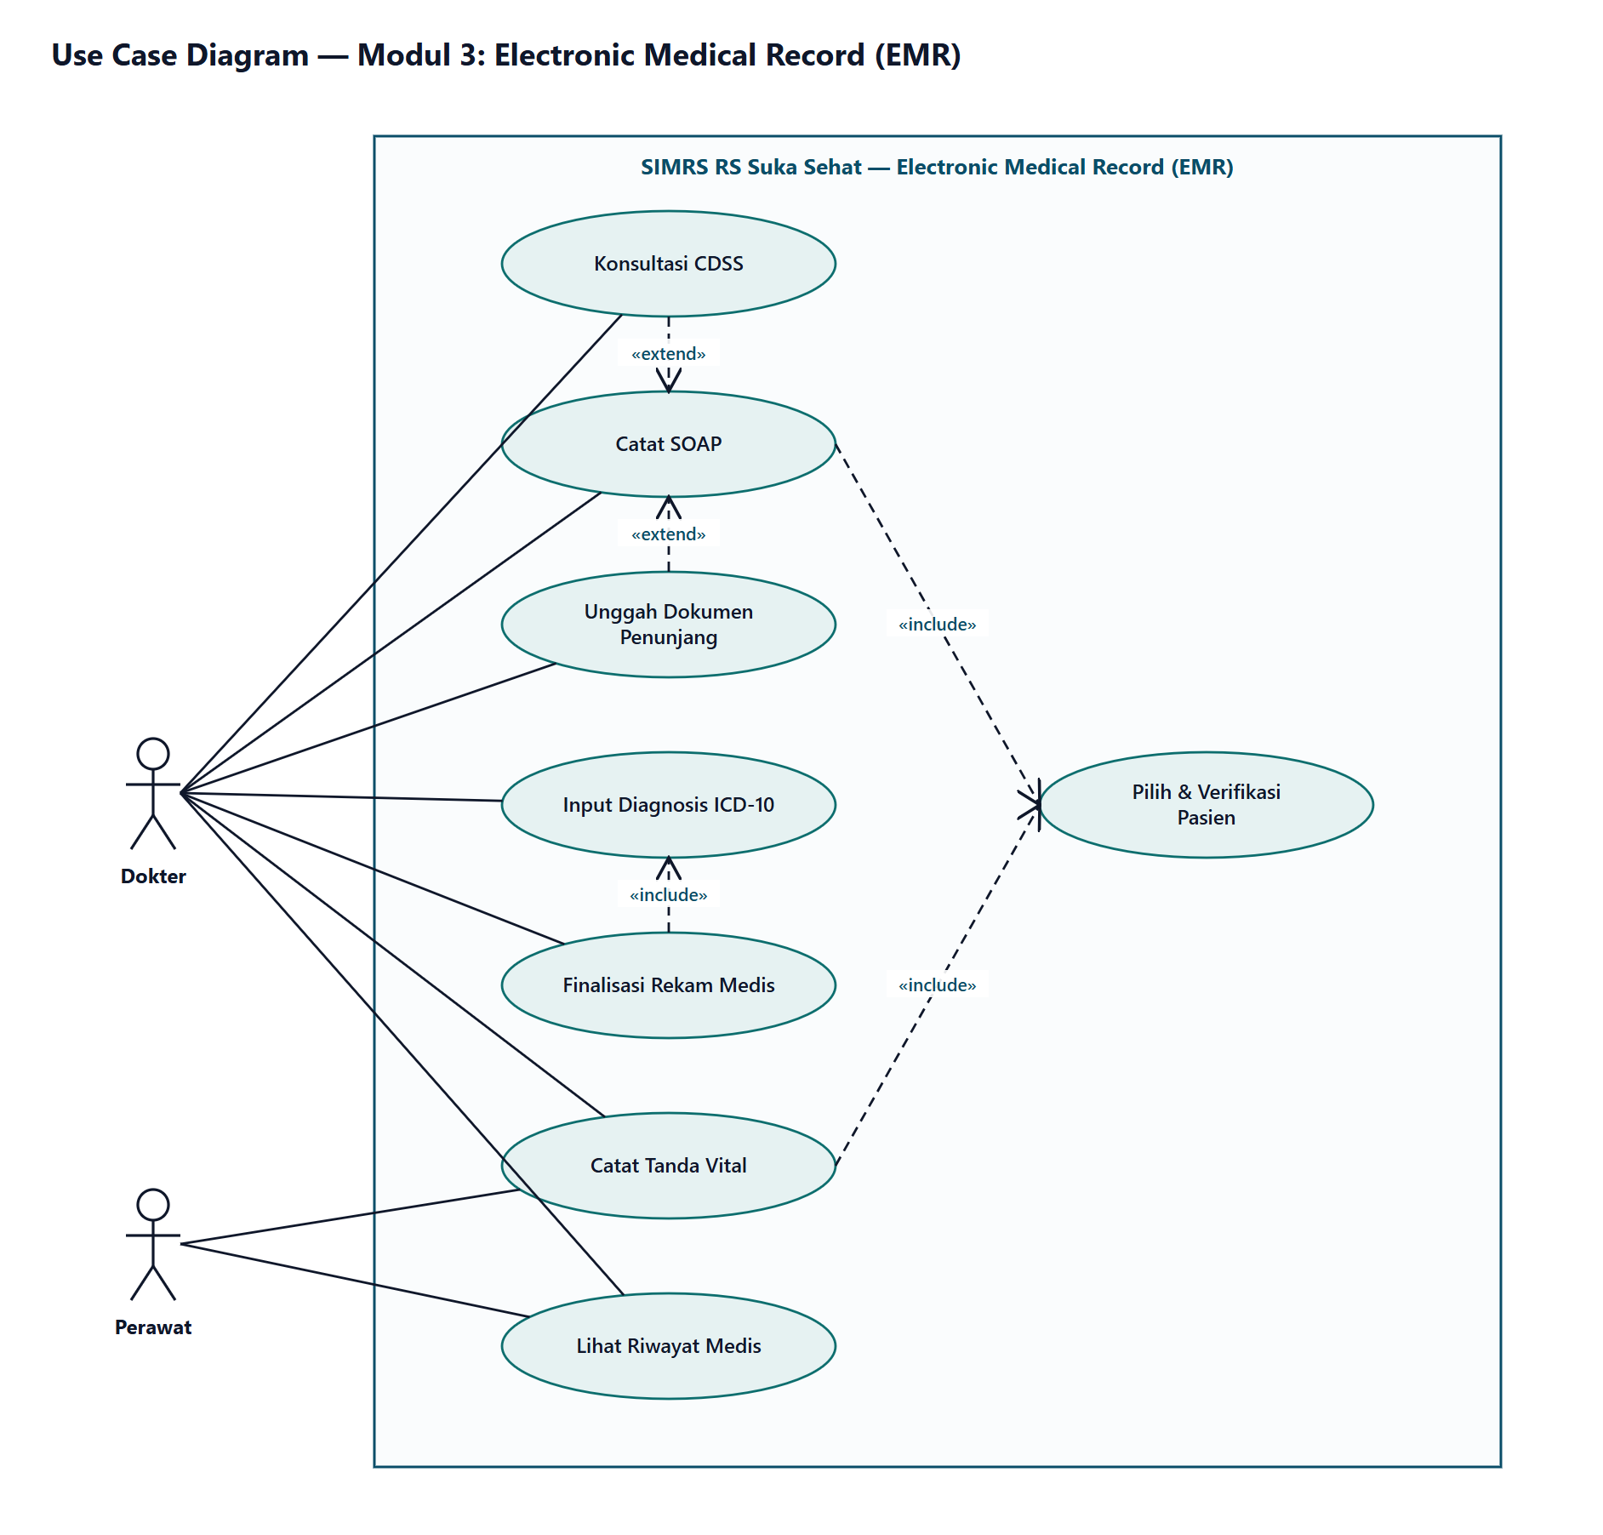
Gambar 1. Use Case Diagram
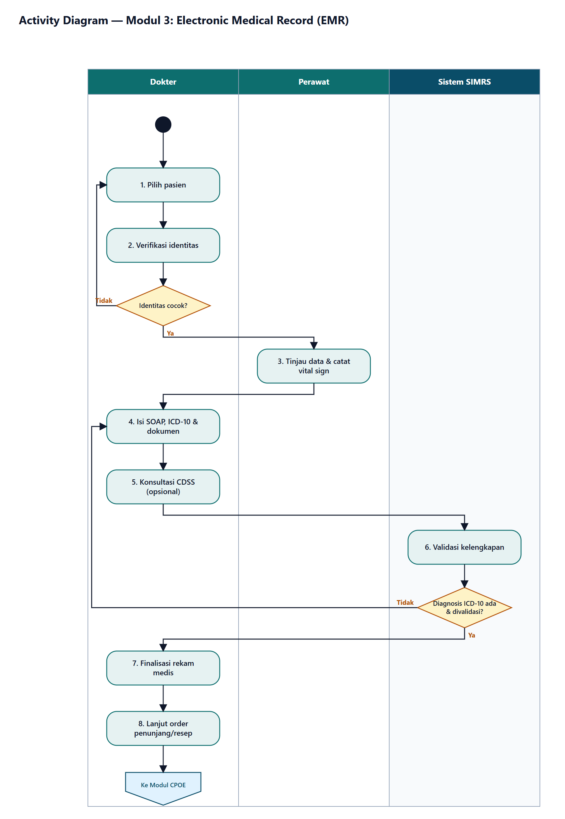
Gambar 2. Activity Diagram (swimlane)

